Secretaria da Fazenda do Estado do Tocantins

Centro Interamericano de Administrações Tributárias

Especificação de Caso de Uso

**PROCESSO: Serviços Transversais – Gestão de Segurança**

**SIGLA DO PROCESSO: SEG**

**CASO DE USO: SEGUC0010 - Manter Unidades Organizacionais**

Agosto/2016

Histórico de Revisões

|  |  |  |
| --- | --- | --- |
| **Data** | **Descrição** | **Autor** |
| 02/02/2016 | Versão 1. Criação do documento | Juan León |
| 12/05/2016 | Versão 2. Ajustes feitos de acordo aos comentários gerados para o teste. | Juan León |
| 08/08/2016 | Versão 3. Adicionei o tipo de unidade. | Juan León |
|  |  |  |
|  |  |  |

Índice

1. SEGUC0010 - Manter Unidades Organizacionais 4

1.1. Descrição 4

1.2. Atores Envolvidos 4

1.3. Diagrama 4

1.4. Pré-condições 4

1.5. Fluxo Principal 4

1.6. Fluxos Alternativos 5

1.7. Fluxos de Exceção 6

1.8. Pós-condição 7

1.9. Requisitos Especiais 7

1.10. Layout das Páginas de Entrada ou Saída 7

# SEGUC0010 - Manter Unidades Organizacionais

## Descrição

O ator pode realizar: consulta das unidades organizacionais, criação da unidade organizacional, alteração da unidade organizacional e exclusão da unidade organizacional. O objetivo das unidades organizacionais é ter um reflexo do organograma da Instituição.

A opção de *“Manutenção das unidades organizacionais”* será mostrada no menu de opções do sistema para os usuários no modulo **SEG**, aplicação **Gestão**.

## Atores Envolvidos

O responsável da segurança do sistema (Security Officer ou System Admin).

## Diagrama

## Pré-condições

Ator logado no sistema.

Ator deve ter permissão de acesso à funcionalidade.

## Fluxo Principal

1. O caso de uso tem início quando o ator solicita a opção *SEG->Gestão-> Manutenção das unidades organizacionais*.
2. O sistema mostra a tela para o ator com os filtros da pesquisa para as unidades organizacionais. (SEGUC0010PG01 - Listagem da Unidades Organizacionais). Somente mostra-se a tela sem informação das unidades organizacionais.
3. O ator pode buscar informação das unidades organizacionais usando o filtro “Nome da Unidade Organizacional”, “Tipo de Unidade” ou “Unidade Pai”. No caso o ator não preenche informação, o sistema deve mostrar todas as unidades organizacionais. Não vão existir diferença entre maiúsculas e minúsculas para os filtros da consulta.
4. O ator escolhe o botão “Consultar” como fluxo principal ou pode também escolher o Fluxo Alternativo A: Inclusão.
5. O sistema realiza a consulta de acordo com os filtros informados e mostra as unidades organizacionais encontradas na tabela SEFAZ_SEG.TA_UNIDADE_ORGANIZACIONAL adicionando a restrição dos aqueles registros com valor ‘N’ na coluna REGISTRO_EXCLUIDO. A informação mostrada é uma lista com as seguintes colunas: Nome da unidade organizacional, unidade pai, telefone, endereço, chefe geral. (SEGUC0010PG01 - Listagem das Unidades Organizacionais), o ordenamento é pelo nome da unidade ascendentemente. Também tem uma coluna disponível para ações que podem ser feitas em cada uma das unidades mostradas, essas ações são descritas nos fluxos alternativos, podem ser selecionados os seguintes fluxos alternativos: B: Alteração, C: Exclusão, D: Inclusão usando uma unidade existente (Copiar unidade).
6. O caso de uso se encerra.

## Fluxos Alternativos

**Alternativo A: Inclusão**

1. No passo 3 se o ator precisa fazer uma inclusão, da click na opção de “Inserir Unidade”.
2. O sistema mostra uma tela para que o ator entre com os dados. (SEGUC0010PG02 - Dados da Unidade Organizacional)
3. O ator informa os dados da unidade organizacional: Nome da unidade organizacional, tipo de unidade, unidade pai, telefone, endereço, chefe geral.
4. O ator escolhe a opção do “Salvar”
5. O sistema valida os dados da unidade organizacional, de acordo com o Fluxo de Exceção A: Validação dos dados.
6. O sistema salva os dados na tabela SEFAZ_SEG.TA_UNIDADE_ORGANIZACIONAL.
7. O sistema informa ao ator que a criação de uma nova unidade organizacional foi realizada com sucesso, como a seguinte mensagem: “A criação da unidade organizacional foi realizada com sucesso”.
8. O caso de uso é finalizado.

**Alternativo B: Alteração**

1. No passo 5 se o ator decide fazer uma alteração da click no link “Alterar” junto o item da listagem das unidades organizacionais.
2. O sistema mostra uma tela com a informação em detalhe da unidade organizacional selecionada: Nome da unidade organizacional, tipo de unidade, unidade pai, telefone, endereço, chefe geral. (SEGUC0010PG02 - Dados da Unidade Organizacional)
3. O ator altera a informação e da click em “Salvar”.
4. O sistema valida os dados da funcionalidade, de acordo com o Fluxo de Exceção A: Validação dos dados.
5. O sistema salva os dados na tabela SEFAZ_SEG.TA_UNIDADE_ORGANIZACIONAL.
6. O sistema informa ao ator que a alteração foi realizada com sucesso, com a seguinte mensagem: “A alteração da unidade organizacional foi realizada com sucesso! ”.
7. O caso de uso é finalizado.

**Alternativo C: Exclusão**

1. No passo 5 do fluxo principal o ator decide excluir uma unidade organizacional da click no link “Excluir” junto ao item da listagem das unidades organizacionais.
2. O sistema solicita que o ator confirme a exclusão e mostra a seguinte mensagem “Excluir a unidade organizacional Sim ou Não? ”.
3. Se o ator não confirma a exclusão da unidade organizacional o sistema volta para o passo 1.5 do Fluxo Principal.
4. O sistema valida os dados da unidade organizacional selecionada de acordo ao Fluxo de Exceção C: Validação da existência Unidade Pai.
5. O sistema valida os dados da unidade organizacional selecionada de acordo ao Fluxo de Exceção D: Validação da existência dos postos do trabalho com funcionários assignados.
6. O sistema exclui a unidade organizacional atualizando a coluna REGISTRO_EXCLUIDO da tabela SEFAZ_SEG.TA_UNIDADE_ORGANIZACIONAL com o valor ‘S”.
7. O sistema informa ao ator que a unidade organizacional foi excluída com a mensagem: “A unidade organizacional foi excluída! ”.
8. O caso de uso é finalizado.

**Alternativo D: Inclusão usando uma unidade existente (Copiar unidade)**

1. No passo 5 do fluxo principal o ator decide criar uma nova unidade organizacional que tem informação comum com outra unidade organizacional, o ator da click no link “Criar usando essa unidade“ junto ao item da listagem das unidades organizacionais.
2. O sistema mostra uma tela com a informação em detalhe da unidade organizacional selecionada: Nome da unidade organizacional, tipo de unidade, unidade pai, telefone, endereço, chefe geral. (SEGUC0010PG02 - Dados da Unidade Organizacional)
3. O ator altera os dados da unidade organizacional (aqueles que precisem): Nome da unidade organizacional, unidade pai, telefone, endereço, chefe geral.
4. O ator escolhe a opção do “Salvar”
5. O sistema valida os dados da nova unidade organizacional, de acordo com o Fluxo de Exceção A: Validação dos dados.
6. O sistema salva os dados na tabela SEFAZ_SEG.TA_UNIDADE_ORGANIZACIONAL.
7. O sistema informa ao ator que a criação de uma nova unidade organizacional foi realizada com sucesso, como a seguinte mensagem: “A criação da unidade organizacional foi realizada com sucesso”.
8. O caso de uso é finalizado.

## Fluxos de Exceção

**Exceção A: Validação dos dados**

Para os fluxos alternativos A, B e D quando o ator não preencha toda a informação completa da unidade organizacional, o sistema apresenta mensagem em cada campo que não foi corretamente preenchido, “a campo é requerido, deve preencher um valor”.

**Exceção B: Gravação dos dados**

Se aconteceu um erro no momento de gravar a informação para os fluxos alternativos A, B, C e D o sistema mostra a seguinte mensagem de erro para o ator: “Aconteceu um erro inesperado no sistema, os dados da unidade organizacional não podem ser salvados! ”.

**Exceção C: Validação da existência Unidade Pai**

O sistema verifica que a unidade organizacional não seja unidade pai de outras unidades organizacionais existentes o sistema mostra a seguinte mensagem: “A unidade organizacional é uma unidade pai de outras unidades, não pode excluir” e retorna o passo 2 do Fluxo Alternativo C: Exclusão.

**Exceção D: Validação da existência dos postos do trabalho com funcionários assignados**

Validar que se a unidade organizacional tem postos de trabalho inseridos, não existam funcionários nesses postos de trabalho. No caso de existir o sistema mostra a mensagem “Não é possível excluir a unidade organizacional já que existem funcionários assignados nesta Unidade” e retorna o passo.

## Pós-condição

## Requisitos Especiais

* O sistema deve registrar em um log as operações realizadas nesta tela. O sistema deve registrar a operação e gravar informação para auditoria (log).
* Impedir acesso nesta tela para usuários não autorizados.
* A tela deve ter uma seção de ajuda, com a descrição completa das opções da tela.
* Lembre-se que as exclusões no sistema são lógicas não físicas.
* Deve existir na tabela SEFAZ_PAR.TA_PARAMETRO_GERAL, a listagem *LISTAGEM_TIPO_UNIDADE (C,Coletoria| D,Delegacia| E,Órgãos Externos| P,Posto| V,Posto Vistoria| R,Regional| U,Unidade)*

## Layout das Páginas de Entrada ou Saída

SEGUC0010PG01 - Listagem das Unidades Organizacionais

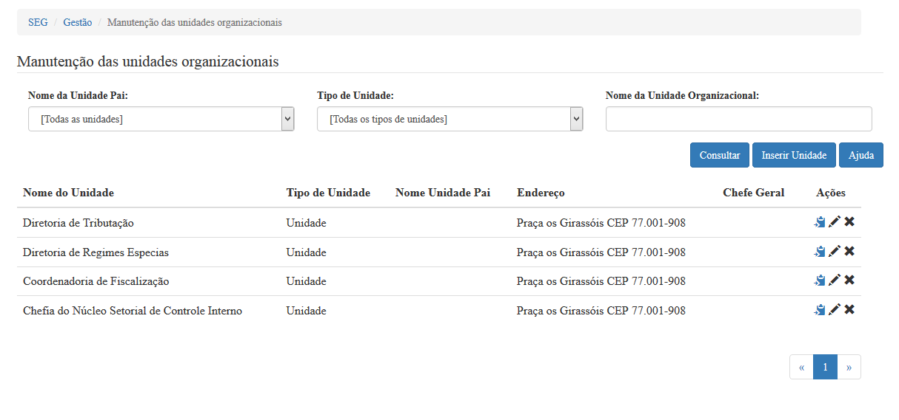

|  |  |  |  |  |  |  |  |  |  |  |  |  |
| --- | --- | --- | --- | --- | --- | --- | --- | --- | --- | --- | --- | --- |
|  | ***Legenda***  ***N.*** *- Número sequencial do Atributo.*  ***O -*** *Preenchimento obrigatório |* ***A -*** *Preenchimento automático pelo sistema |* ***E -*** *Valor do atributo pode ser editado |* ***T*** *- Atributo Visível na Tela* | | | | | | | | | | | |
| ***N.*** | ***Nome do Atributo*** | ***O*** | ***A*** | ***E*** | ***T*** | ***Descrição do Conteúdo*** | ***Tipo*** | ***Domínio*** | ***Tamanho*** | ***Máscara*** | ***Regra de Apresentação*** |
| ***Filtros de pesquisa*** | | | | | | | | | | | |
| 1 | *Nome da unidade pai* |  | *x* |  | *x* | *Uma listagem das unidades para filtrar* |  | *Não se aplica* | *Não se aplica* | *Não se aplica* | * *Os dados serão apresentados no momento de mostrar a tela, é o fluxo principal* |
| 2 | *Tipo de Unidade* |  | *x* |  | *x* | *Uma listagem dos tipos de unidades para filtrar* |  | *LISTAGEM_TIPO_UNIDADE* | *Não se aplica* | *Não se aplica* | * *Os dados serão apresentados no momento de mostrar a tela, é o fluxo principal* |
| 3 | *Nome da unidade organizacional* |  |  | *x* | *x* | *Um conjunto de caracteres para filtrar* |  | *Não se aplica* | *30 caracteres* | *Não se aplica* | * *Os dados serão apresentados no momento de mostrar a tela, é o fluxo principal* |
| **Botões** | | | | | | | | | | | |
| 4 | *Consultar* |  |  |  | X | Botão de opção que permite acesso ao fluxo principal | BT | N/A | N/A | N/A | * *Ao acionar a opção o sistema deverá executar o fluxo principal;* |
| 5 | *Inserir unidade organizacional* |  |  |  | X | Botão de opção que permite acesso ao fluxo A | BT | N/A | N/A | N/A | * *Ao acionar a opção o sistema deverá executar o fluxo A;* |
| 6 | *Ajuda* |  |  |  | *X* | Botão de opção que permite acesso a tela de ajuda | *BT* | N/A | N/A | N/A | * *Requisito Especial de ajuda para usuário (documentação)* |
| 7 | *Inclusão usando uma unidade existente (copiar)* |  |  |  | X | Link de opção que permite acesso ao fluxo D | LK | N/A | N/A | N/A | * *Ao acionar a opção o sistema deverá executar o fluxo D* |
| 8 | *Alterar* |  |  |  | X | Link de opção que permite acesso ao fluxo B | LK | N/A | N/A | N/A | * *Ao acionar a opção o sistema deverá executar o fluxo B* |
| 9 | *Excluir* |  |  |  | X | Link de opção que permite acesso ao fluxo C | LK | N/A | N/A | N/A | * *Ao acionar a opção o sistema deverá executar o fluxo C;* |
| **N/A –** Não se Aplica.  Tipo: **A** – Alfanumérico, **N** – Numérico, **I** – Inteiro, **D** – Decimal, **TS** – TimeStamp, **DT** – Data, **LK** – Link, **BT** – Botão, **SU** - Seleção Única, **SM** – Seleção Múltipla, **LO** – Lista de Opções. | | | | | | | | | | | |

SEGUC0010PG02 – Dados da Unidade Organizacional

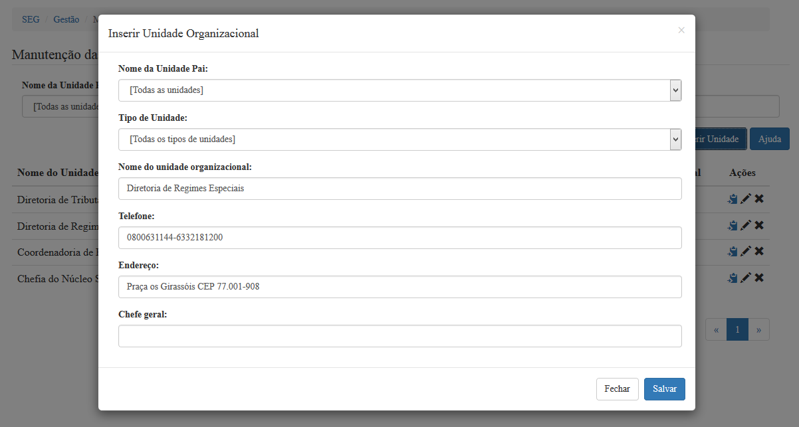

|  |  |  |  |  |  |  |  |  |  |  |  |  |
| --- | --- | --- | --- | --- | --- | --- | --- | --- | --- | --- | --- | --- |
|  | ***Legenda***  ***N.*** *- Número sequencial do Atributo.*  ***O -*** *Preenchimento obrigatório |* ***A -*** *Preenchimento automático pelo sistema |* ***E -*** *Valor do atributo pode ser editado |* ***T*** *- Atributo Visível na Tela* | | | | | | | | | | | |
| ***N.*** | ***Nome do Atributo*** | ***O*** | ***A*** | ***E*** | ***T*** | ***Descrição do Conteúdo*** | ***Tipo*** | ***Domínio*** | ***Tamanho*** | ***Máscara*** | ***Regra de Apresentação*** |
| **Informações editáveis (inclusão/alteração)** | | | | | | | | | | | |
| 1 | *Nome da unidade organizacional* | *x* | *x* | *x* | *x* | *Campo para o ator informar o nome da unidade organizacional* | *A* | *Não se aplica* | *30 caracteres* | *Não se aplica* | *Não se aplica* |
| 2 | *Tipo de Unidade* | *x* | *x* | *x* | *x* | *Campo para o ator informar o tipo da unidade organizacional* | *A* | *LISTAGEM_TIPO_UNIDADE* | *Não se aplica* | *Não se aplica* | *Não se aplica* |
| 3 | *Nome de Unidade Pai* | *x* | *x* | *x* | *x* | *Campo para o ator informar a unidade organizacional pai* | *A* | *Não se aplica* | *Não se aplica* | *Não se aplica* | *Não se aplica* |
| 4 | *Telefone* | *x* | *x* | *x* | *x* | *Campo para o ator informar o telefone* | *A* | *Não se aplica* | *50 caracteres* | *Não se aplica* | *Não se aplica* |
| 5 | *Endereço* | *x* | *x* | *x* | *x* | *Campo para o ator informar o endereço da unidade organizacional* | *A* | *Não se aplica* | *120 caracteres* | *Não se aplica* | *Não se aplica* |
| 6 | *Chefe Geral* | *x* | *x* | *x* | *x* | *Campo para o ator informar o Chefe da unidade organizacional* | *A* | *Não se aplica* | *60 caracteres* | *Não se aplica* | *Não se aplica* |
| **Botões** | | | | | | | | | | | |
| 7 | *Salvar* |  |  |  | *X* | *Botão de opção que permite salvar uma inclusão ou alteração de dados* | *BT* | *Não se aplica* | *Não se aplica* | *Não se aplica* | * *A opção será apresentada nos formulários dos fluxos (A), (B) e (D)* |
| 8 | *Fechar* |  |  |  | *X* | *Botão de opção que permite sair da tela de alteração e retornar para o resultado da pesquisa* | *BT* | *Não se aplica* | *Não se aplica* | *Não se aplica* | * *Ao acionar a opção o sistema deverá executar o fluxo principal, passo 2.* |
| **N/A –** Não se Aplica.  Tipo: **A** – Alfanumérico, **N** – Numérico, **I** – Inteiro, **D** – Decimal, **TS** – TimeStamp, **DT** – Data, **LK** – Link, **BT** – Botão, **SU** - Seleção Única, **SM** – Seleção Múltipla, **LO** – Lista de Opções. | | | | | | | | | | | |